*«24*» січня 2022 року

**Клас: 2-В**

**Предмет: літературне читання**

**Вчитель: Бубир Л.В.**

**Урок № 59. Досліджуємо текст. Оксана Кротюк «Шкідлива звичка»**

**Мета**: навчати аналізувати та оцінювати поведінку і вчинки персонажів, основну думку твору; вдосконалювати навички правильного свідомого виразного читання, вміння передавати під час читання різні почуття героїв твору; розвивати зв’язне мовлення учнів, збагачувати словниковий запас; розширювати світогляд учнів; виховувати бажання вивчати і дотримувати правил культури спілкування.

Робота за підручником с. 86-87

Опорний конспект для учня

1. **Вправи на постановку дихання та розвиток артикуляції.**

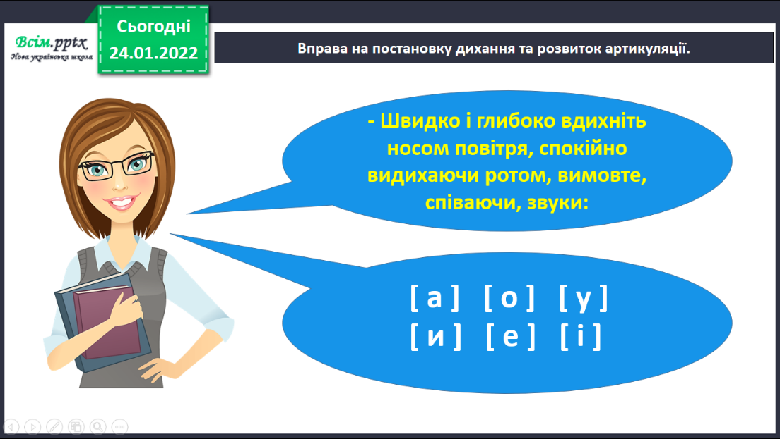

1. **Читацька розминка. Робота над скоромовкою.**

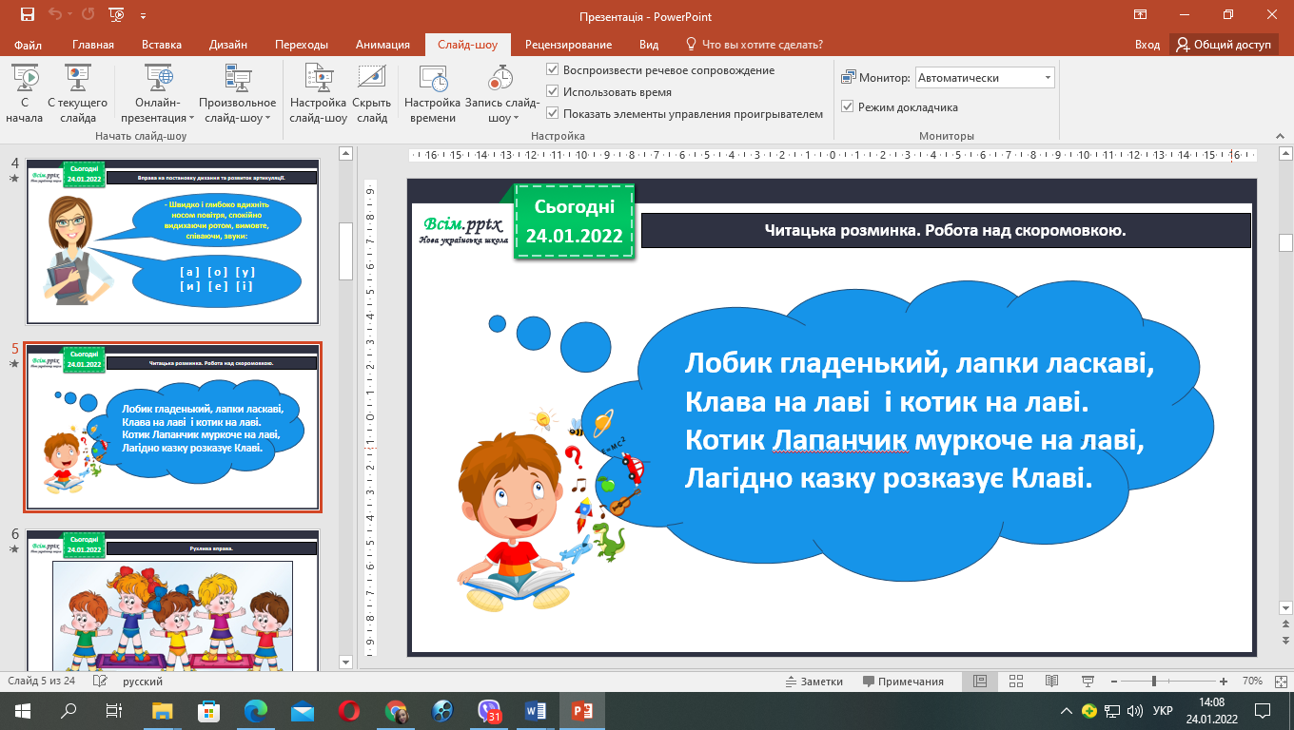

1. **Повідомлення теми та завдань уроку. Знайомство з письменницею. Оксана Кротюк.** [**https://www.youtube.com/watch?v=wvCr9Cc6J3M**](https://www.youtube.com/watch?v=wvCr9Cc6J3M)
2. **Робота над заголовком та малюнком (с.86)**

* Прочитайте назву оповідання.
* Що означає слово «шкідлива»?
* Про які звички ми говоримо, що вони шкідливі?
* Про що може йтися в оповіданні з такою назвою?

1. **Словникова робота.**

***Безцеремонно*** - тут: неввічливо.

***Ситро*** - фруктовий газований напій.

***Потюпати*** - піти дрібними кроками.

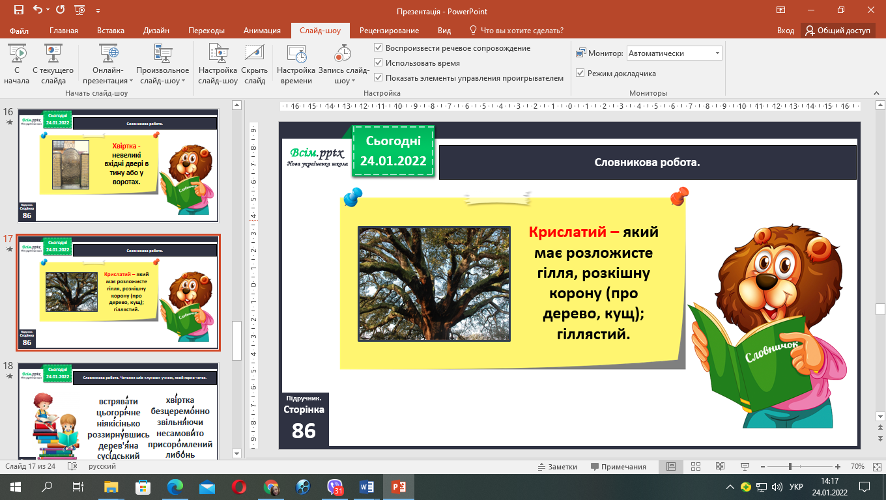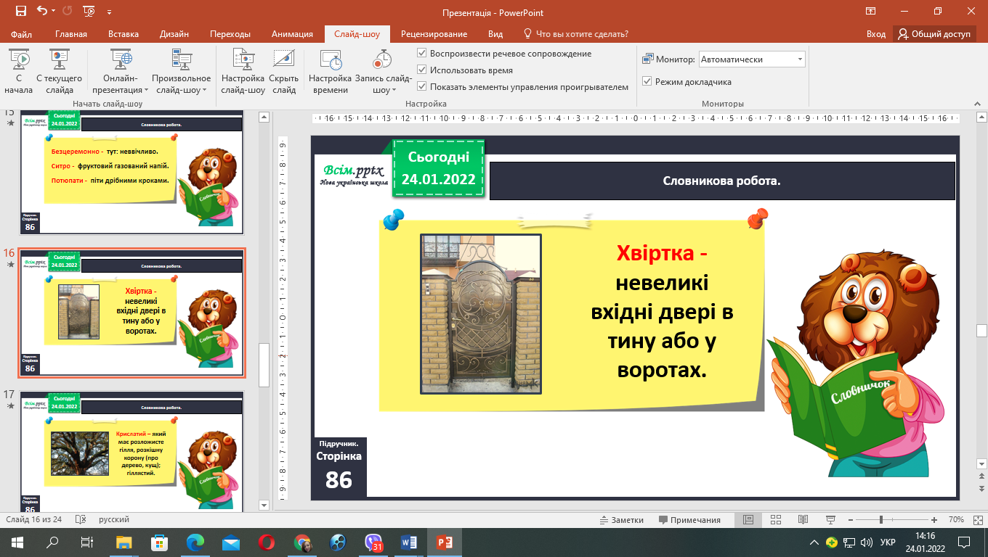

1. **Читання слів, які зустрічаються у тексті.**

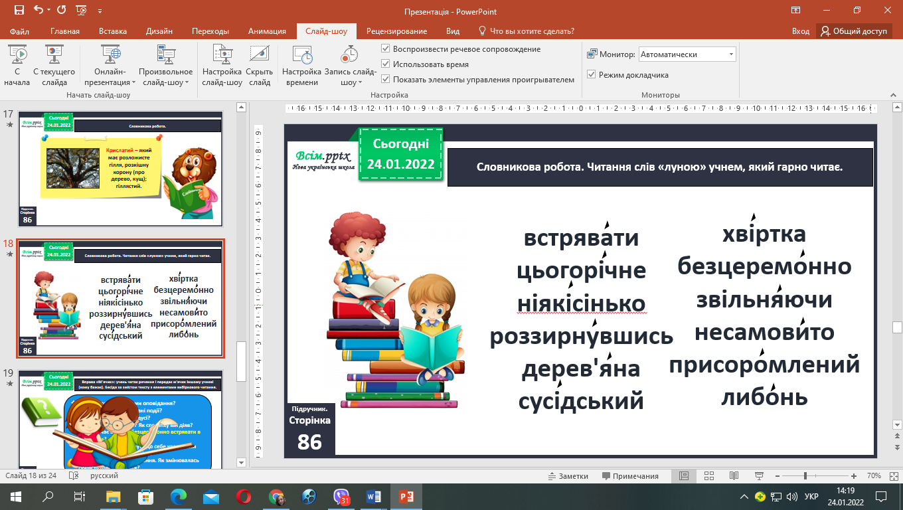

1. **Прочитай оповідання «Шкідлива звичка».**
2. **Дай відповіді на питання с. 87.**

**Відправ голосове повідомлення читання оповідання «Шкідлива звичка»:**

1. На освітню платформу для дистанційного навчання HUMAN
2. На електронну адресу liliya.bubyr@ukr.net